Министерство здравоохранения Иркутской области
Областное государственное бюджетное профессиональное образовательное учреждение «Иркутский базовый медицинский колледж»

МЕТОДИЧЕСКАЯ РАЗРАБОТКА

теоретического занятия

по теме: Учение об инфекции

ПМ.01 Диагностическая деятельность
МДК.01.01 Пропедевтика клинических дисциплин

Специальность: 31.02.01 Лечебное дело

для преподавателя

Иркутск 2022

Разработана:
преподавателем высшей квалификационной категории ОГБПОУ ИБМК Соркиной Г.Ю.
преподавателем высшей квалификационной категории ОГБПОУ ИБМК Конькова Н.В.

Содержание

№ | Наименование
 | Содержание | 3
1 | Введение | 4
2 | Основная часть. Технологическая карта занятия | 5
3 | Заключение. | 8
4 | Список использованных источников. | 8
 | Приложение А. Исходное тестирование. | 9
 | Приложение Б. Теоретические материал (презентация, видеофильм)
 | Приложение В. Сценарий ролевой игры. | 10

- Введение

Актуальность
Успехи, достигнутые в борьбе с инфекционными болезнями, привели к тому, что еще недавно в конце 20 века казалось, будто эпидемиология инфекционных болезней в значительной мере решила основные задачи, стоящие перед ней. Создалось впечатление, что инфекционные болезни побеждены.
Но, несмотря на то, что в РФ, как и в других экономически развитых странах, достигнуто существенное снижение уровня заболеваемости инфекционными болезнями, они продолжают причинять большой ущерб здоровью людей и экономике страны.
Значительны экономические потери, обусловленные инфекциями: нетрудоспособность населения, стоимость лечения больных и затраты на противоэпидемические мероприятия. Инфекционная патология значительно чаще, чем неинфекционная, приводит к смерти в более молодом возрасте.
На основании тщательного эпидемиологического анализа установлено, что среди всех заболеваний людей 60-70 и более процентов составляют болезни, связанные с инфекционными агентами.
В последние десятилетия ведущее значение в инфекционной патологии приобретают так называемые эндогенные инфекции. Вызываемые различными возбудителями (кокковые формы) особенно стрепто- и стафилококки, кишечная палочка, протей, синегнойная палочка, отдельные грибы и др.) дерматиты, гнойничковые поражения кожи, назофарингиты, отиты, конъюнктивиты, колиты, аппендицит, бронхиты, бронхопневмонии, цистопиелонефриты, холециститы, диареи, а также многие формы сепсиса косвенно обусловлены факторами техногенной среды и образом жизни современного человечества.
Стали появляться давно побежденные инфекции- полиомиелит,чума, холера. Диагностируются новые, ранее неизвестные человечеству формы инфекционных болезней (легионеллез, микоплазмозы, кампилобактериоз, ротавирусная инфекция, африканские геморрагические лихорадки Ласса, Марбург- Эбола, боррелиоз Лайма и др.) Среди вновь выявленных заразных болезней в первую очередь необходимо упомянуть инфекцию вирусом иммунодефицита человека, вирусные гепатиты С, птичий грипп, атипичная пневмония, COVID-19.
Медицина в борьбе с инфекционными болезнями не достигла цели по ликвидации инфекций. Это связано не только с резкими изменениями социально-экономических условий жизни населения, произошедшими в последние годы, урбанизацией, огромной миграцией людей, загрязнением биосферы и т.п., но и с ростом инфекционной заболеваемости, а также с расширением числа нозологических форм инфекций, расшифрованных в последнее время благодаря научным достижениям, а также быстрой эволюции усиления патогенности и вирулентности условно-патогенных возбудителей.
Поэтому необходима дальнейшая работа по изучению и проведению наиболее эффективных в конкретных условиях противоэпидемических и профилактических мероприятий.
Средние медицинские работники играют важную роль в выявлении пациентов с различными инфекционными болезнями, которым требуется ранняя, а иногда и неотложная медицинская помощь специалиста.
На занятии используются элементы информационных, игровых технологий, что дает возможность педагогу сделать занятие разнообразным, организовать обучение интересным, более интенсивным, повышающим мотивацию обучающихся, позволяющих подать материал в более доступной форме.
Данная методическая разработка предназначена для преподавателей при проведении теоретического занятия.

2. Основная часть

УЧЕБНО-МЕТОДИЧЕСКАЯ К А Р Т А (план) З А Н Я Т И Я
Курс
специальность
2 курс
Лечебное дело

Дисциплина МДК.01.01 Пропедевтика клинических дисциплин
Тема занятия Учение об инфекции
Вид занятия Теоретическое занятие
Тип занятия Комбинированное Время занятия 90 минут

Цели занятия | Учебные: формирование представлении и знаний по основам эпидемиологии инфекционных болезней, путей заражения, локализации микроорганизмов в организме человека. Проведения забора, транспортировку и хранения для микробиологических исследований. ПК.1.1,
 | Развивающие: развитие логического мышления, умения использовать базовые знания в конкретных ситуациях.
 | Воспитательные: Создать условия для формирования интереса к предмету, ответственности к своим действиям, любви к выбранной профессии. ОК.2, ОК.3, ОК.6, ОК.10, ОК.11

Междисциплинарные  связи | Обеспечивающие- анатомия и физиология человека, гигиена и экология человека, информатика, основы микробиологии и иммунологии, клиническая фармакология, профилактика заболеваний и санитарно-гигиеническое образование населения, технология оказания медицинских услуг, безопасная среда для пациента и персонала, сестринский уход в терапии, репродуктология, лечение пациентов хирургического профиля.
 | Обеспечиваемые– ПМ.02. Лечебная деятельность

А. Наглядные пособия
Б. Раздаточный материал
В. Технические средства обучения компьютер, мультимедийный проектор, программное обеспечение, мультимедийная презентация MicrosoftPowerPoint, видеофильм «Бактерии. Война миров».
Г. Учебные места кабинет Основ микробиологии и иммунологии
Д. Литература
Основная:
1. Нечаев, В. М. Пропедевтика клинических дисциплин: учебник / В.Н. Нечаев: под общ. Ред. В.Т. Ивашкина.- М.: ГЕОТАР- Медиа, 2018.
2. Зверев, В.В. Основы микробиологии и иммунологии / В.В. Зверев, М.Н. Бойченко.- Москва: ГЭОТАР-Медиа, 2020
Дополнительная:
3. Быков, А.С. Медицинская микробиология, вирусология и иммунологии /
А.С. Быков, В.В. Зверев.- М.: МИА, 2018.
4. Зверев,В.В. Основы микробиологии и иммунологии / В.В. Зверев, Е.В. Буданова.-М: «Академия», 2022.
5. Основы микробиологии и иммунологии / под редакцией РАН В.В. Зверева, проф. М.Н. Бойченко.-М.: ГЭОТАР-Медиа, 2016.
Шуб,Г.М. Основы медицинской бактериологии, вирусологии и иммунологии / Г.М. Шуб.- Москва: «Логос», 2019.

Х О Д З А Н Я Т И Я
Структура занятия

Время | 5 | 10 | 15 | 20 | 25 | 30 | 35 | 40 | 45 | 50 | 55 | 60 | 65 | 70 | 75 | 80 | 85 | 90
№ элемента | I | II | III | IV | IV | IV | IV | IV | IV | IV | IV | IV | IV | IV | IV | IV | V | VI
Использование ТСО |  |  |  | + | + | + | + | + | + | + | + | + | + | + | + | +

Содержание занятия

№ элемента | Элементы занятия, учебные вопросы, формы и методы обучения | Добавления, изменения, замечания
I | Организационный момент | 2 минут
II | Актуализация темы: название темы, цели и план занятия | 5 минут
Тема данного занятия «Учение об инфекции».
Основные цели формирование представлений и знаний об инфекционном и эпидемическом процессах, формах инфекционного процесса, механизмах передачи инфекции и принципах борьбы с инфекционными болезнями, понятие о внутрибольничных инфекциях и мерах профилактики.
Актуальность темы: умение применять понятия инфекционного и эпидемического процессов и принципы борьбы с инфекционными болезнями, в частности с внутрибольничными инфекциями, в повседневной практике на любом участке оказания медико-санитарной помощи позволит правильно выбрать план обследования, лечения и профилактики данных заболеваний.
III | Контроль исходных знаний студента | 5 минут
 | - Тестирование. Платформа Online Test pad.  Студенты получают ссылку, переходят на онлайн платформу, выполнят задание.  - Перед изложением вопроса преподаватель актуализирует знания студентов по вопросам биологии. | Приложение А  https://onlinetestpad.com/77jg5ft5y5lty
IV | Формирование новых знаний | 70 минут
 | Изложение нового материала по вопросам:  - Понятие инфекция, инфекционный процесс, инфекционное заболевание.  - Характеристика микроорганизмов – возбудителей инфекционных заболеваний: патогенность и вирулентность, инфицирующая и летальная доза, адгезивность, тропность, инвазивность, агрессивность, токсичность и токсигенность.  - Характерные признаки инфекционных заболеваний: специфичность, контагиозность, цикличность, наличие иммунизационного процесса.  - Виды и формы инфекционного процесса.  - Влияние факторов внешней среды на течение и исход инфекционного заболевания за счет изменения вирулетности микроорганизмов и резистентности макроорганизма.  При изложении материала преподаватель использует записи на доске – новая терминология, презентация. | Приложение Б  Демонстрация  Презентации и  видеофильма  https://drive.google.com/drive/folders/1OtuVAsHVL6a3mPO9o0FjSUxV8bxPAKTX?usp=sharing
IV | Закрепление | 10 минут
 | Ролевая игра  При распределении игровых ролей необходимо формировать работу в «малых группах» из двух-трёх человек. Так, на каждом этапе игры студенты должны хорошо разобраться с определенным аспектом изучаемой темы. Студенты могут импровизировать в процессе подготовки.  Преподаватель выступает в роли «незаметного» наблюдателя.  Аудитория и действующие лица по результатам и проводят анализ и самоанализ игры. | Приложение В
 | Резюме. Подведение итогов занятия. Выделение основных  моментов. Выставление оценок студентам. Ответы на вопросы студентов. | 5минут
 | Домашнее задание: Учебник.  Тема: Учение об инфекции, стр.96-106 | 3минуты

- Заключение

Использование интерактивных информационных, личностно- ориентированных, игровых технологий на занятии позволяет сделать занятие разнообразным, организовать обучение интересным, более интенсивным, повышающим мотивацию обучающихся, позволяющих подать материал в более доступной форме.
Применение информационных и коммуникационных технологий на данном занятии является важным этапом образовательного процесса. Такие технологии создают условия для осознания себя личностью, предоставляет возможности для самоопределения, самоутверждения и самореализации в познании, профессии, поведении и т.д.

- Список использованных источников

1. | Нечаев, В. М. Пропедевтика клинических дисциплин: учебник / В.Н. Нечаев: под общ. Ред. В.Т. Ивашкина.- М.: ГЕОТАР- Медиа, 2018.
2. | Зверев, В.В. Основы микробиологии и иммунологии / В.В. Зверев, М.Н. Бойченко.- Москва: ГЭОТАР-Медиа, 2020.
3. | Быков, А.С. Медицинская микробиология, вирусология и иммунологии / А.С. Быков, В.В. Зверев.- М.: МИА, 2018.
4. | Зверев, В.В. Основы микробиологии и иммунологии / В.В. Зверев, Е.В. Буданова.- М: «Академия», 2022.
5. | Основы микробиологии и иммунологии / под редакцией РАН В.В. Зверева, проф. М.Н. Бойченко.- М.: ГЭОТАР- Медиа, 2016.
6. | Шуб, Г.М. Основы медицинской бактериологии, вирусологии и иммунологии / Г.М. Шуб.- Москва: «Логос», 2019.

Приложение А
Исходное тестирование

https://onlinetestpad.com/77jg5ft5y5lty

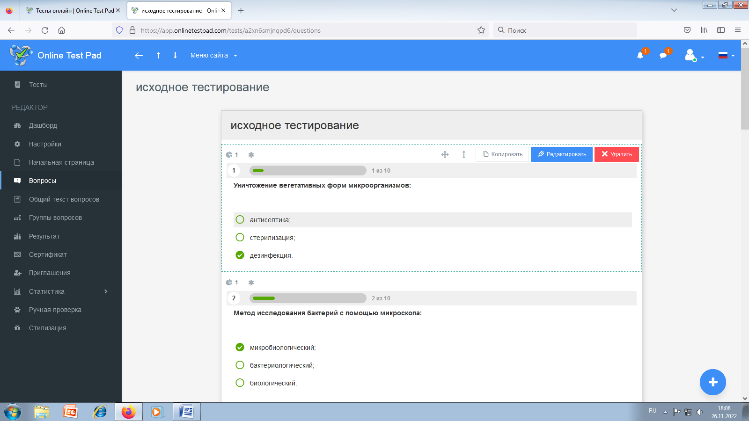

Приложение Б
Презентация и видеофильм

https://drive.google.com/drive/folders/1OtuVAsHVL6a3mPO9o0FjSUxV8bxPAKTX?usp=sharing

Приложение В
Ролевая игра

Инструкция
Действующие лица:
-пациент;
-родственники пациента (2 студента);
-фельдшер скорой помощи;
-фельдшер приемного покоя;
-медицинская сестра;
-лаборант бактериологической лаборатории;
-помощники эпидемиолога (3 студента).

Оборудование:
Штатиф, чашка Петри, петля, антисептик, перчатки, маски, фартук.

Сценарий
Родственники пациента дифтерией вызывают «скорую помощь» на дом, называя жалобы, характерные для данного заболевания.
Фельдшер проводит осмотр пациента и на основании характерных клинических симптомов принимает решение о госпитализации его в инфекционный стационар с предположительным диагнозом «Дифтерия ротоглотки».
Фельдшер приемного покоя проводит сбор анамнеза (уточняя, был ли пациент вакцинирован против дифтерии и сроки вакцинации), осмотр пациента, подтверждает предварительный диагноз: «Дифтерия».
Медицинская сестра проводит взятие материала от пациента для бактериологического исследования и осуществляет его транспортировку в бактериологическую лабораторию (студент, исполняющий роль медсестры, должен взять материал и под контролем преподавателя уметь продемонстрировать данную манипуляцию на «пациенте»), заполняет бланк – направление в лабораторию.
Лаборант бактериологической лаборатории сеет патологический материал на питательную среду.
Фельдшер и помощник-эпидемиолог проводят мероприятия в очаге инфекции: обследование контактных лиц на дифтерию, выявление возможных бактерионосителей, экстренную специфическую профилактику дифтерии.
Помощник эпидемиолога проводит санитарно-просветительскую работу среди населения (всех участников игры), рассказывая об источниках инфекции, возбудителях, путях передачи, проводит профилактику распространения инфекции.

